|  |
| --- |
| **GUIA PER A EMPLENAR ELS FORMULARIS DE SOL·LICITUD TELEMÀTICA**  **AORG 2023** |

|  |  |
| --- | --- |
| **Nom del formulari** | **Informació del formulari** |
| SOL·LICITUD GENERAL DE SUBVENCIÓ | Informació general del beneficiario i del sol·licitant |
| PROJECTE O ACTIVITAT SOL·LICITADA | Información general del projecte o activitat |
| INVESTIGADOR 1 | Informació sobre la persona investigadora del projecte |
| ANUALITAT | Import anual de l’ajuda sol·licitada |

**FORMULARI SOL·LICITUD GENERAL DE SUBVENCIÓ**

|  |
| --- |
| IMPORTANT  En l’apartat caldrà emplenar les dades **del centre d’investigació** (beneficiari de l’ajuda).  En l’apartat y han d'emplenar-se les dades de la persona que està realitzant la sol·licitud de l'ajuda, ja que ho està fent en nom del centre d'investigació.  Els camps obligatoris estan marcats amb un asterisc roig. |

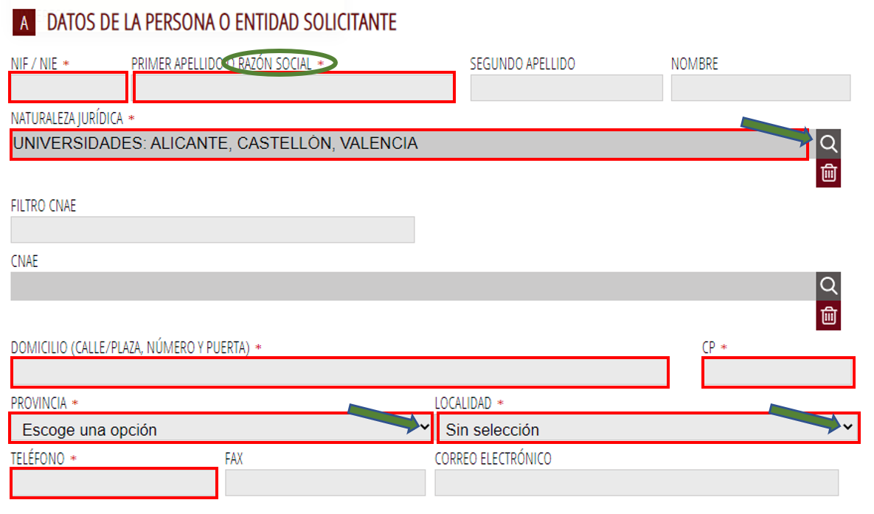- NIF i RAÓ SOCIAL: indicar el NIF i el nom del CENTRE D'INVESTIGACIÓ

- NATURALESA JURÍDICA: amb el desplegable (lupa) seleccionar el tipus de naturalesa jurídica que millor s'ajuste a les opcions.

- DOMICILI i CP: Adreça i Codi Postal del Centre d'Investigació

- PROVÍNCIA i LOCALITAT: seleccionar-ho del desplegable

- TELÈFON: indicar un telèfon del Centre d'Investigació

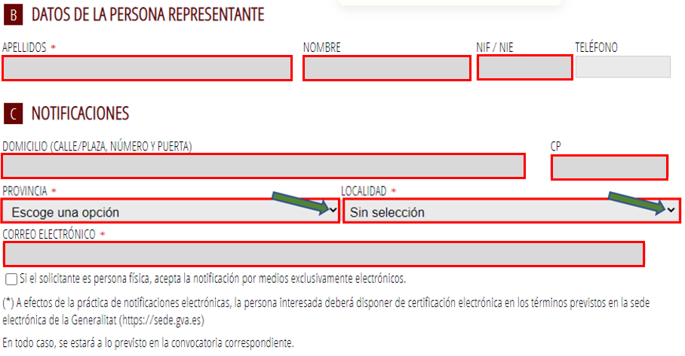

-COGNOMS, NOM i NIF de la persona doctoranda/Investigadora principal que emplena la sol·licitud.

- DOMICILI, CP de la persona doctoranda/Investigadora principal que emplena la sol·licitud.

- PROVÍNCIA i LOCALITAT de la persona doctoranda/Investigadora principal que emplena la sol·licitud: seleccionar de la llista desplegable.

- CORREU ELECTRÒNIC per a notificacions de la persona doctoranda/Investigadora principal que emplena la sol·licitud.

Les notificacions es faran de manera telemàtica

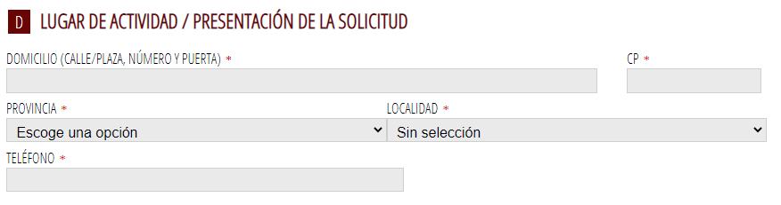

Emplenar les dades del centre d’investigació d’origen

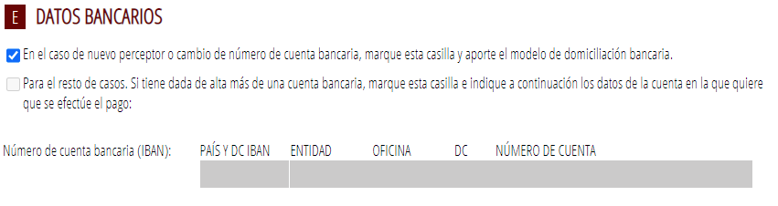

Dades bancàries de l'entitat beneficiària de l'ajuda (centre d'investigació).

Clicar en la primera opció, posteriorment es podrà requerir l'aportació del model de domiciliació bancària a l'entitat beneficiària (centre d'investigació).

Si es coneix el núm. de compte en què es farà l'ingrés de l'ajuda clicar en la segona opció.



Subvenció que se sol·licita: seleccionar del desplegable la subvenció a la qual concorre.

**FORMULARI PROJECTE O ACTIVITAT SOL·LICITADA**

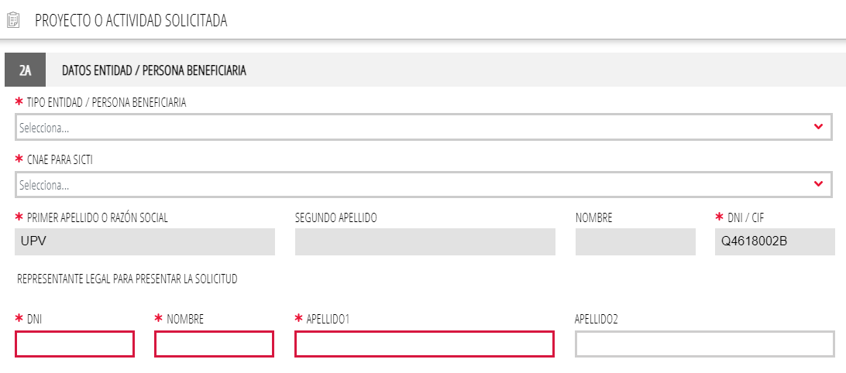

- TIPUS ENTITAT: seleccionar del desplegable el tipus de centre d'investigació.

- CNAE PER A SICTI: seleccionar del desplegable el codi CNAE del centre d'investigació.

- Dades del centre d'investigació (beneficiari) que rebrà l'ajuda

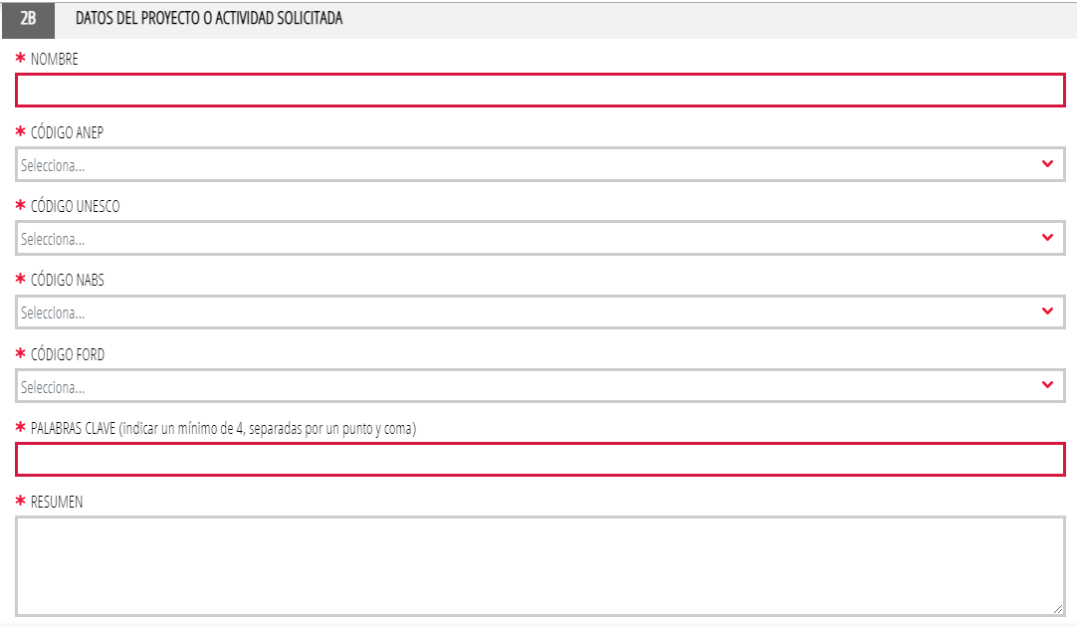

LLOC DE CELEBRACIÓ DEL CONGRÉS/JORNADA/REUNIÓ

NOM: nom del projecte o de l'activitat sol·licitada

- Codis ANEP, UNESCO, NABS, FORD: seleccionar del desplegable el codi corresponent.

- PARAULES CLAU: indicar un mínim de 4 paraules clau del projecte o activitat sol·licitada. Han d'estar separades per “;”.

RESUM: escriure un breu resum del projecte o activitat sol·licitada. Aquest camp està limitat per 1250 caràcters o 11 paràgrafs.

LLOC DE CELEBRACIÓ DEL CONGRÉS/JORNADA/REUNIÓ: Indicar el lloc on se celebrarà l'actuació

**FORMULARI INVESTIGADOR 1**

|  |
| --- |
| IMPORTANT   * En l'apartat B1 “IDENTIFICADORS D'AUTOR DE PRODUCCIÓ CIENTÍFICA”, si no es disposa de l'identificador s'emplenarà amb “0” (zero). * En l'apartat B2 “NIVELL D'ACTIVITAT INVESTIGADORA”   - No és obligatori.  - Només s'emplenarà un dels dos camps:  o “Nombre de trams d'avaluació positiva de l'activitat investigadora”  o “Índex d'Impacte normalitzat de producció científica” |
|  |

**Emplenar tots els camps**

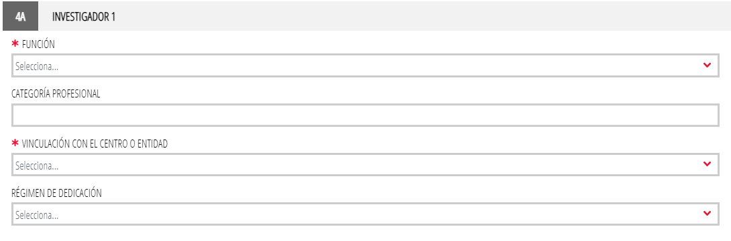

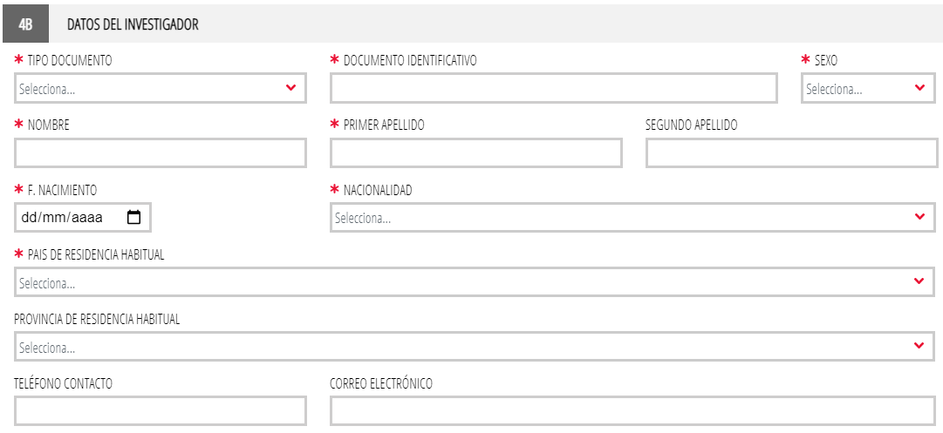

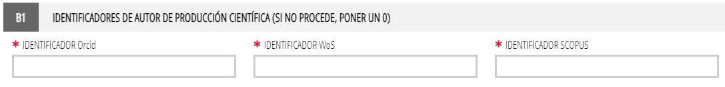

En l'apartat B1, “IDENTIFICADORS D'AUTOR DE PRODUCCIÓ CIENTÍFICA”, si no es disposa de l'identificador s'emplenarà amb “0” (zero).

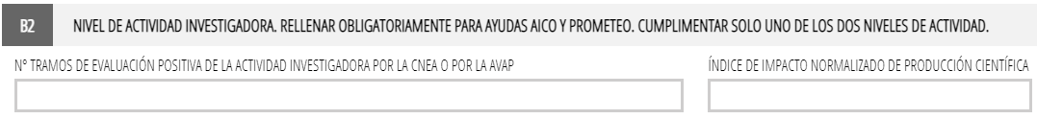

En l'apartat B2 “NIVELL D'ACTIVITAT INVESTIGADORA”

- No és obligatori.

- Només s'emplenarà un dels dos camps:

o “Nombre de trams d'avaluació positiva de l'activitat investigadora”

o “Índex d'Impacte normalitzat de producció científica”

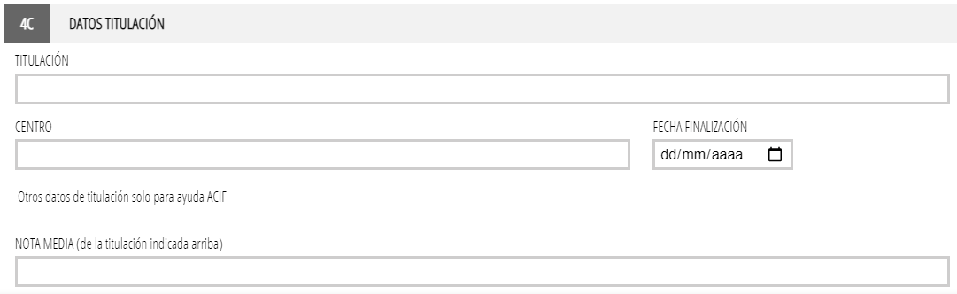

**FORMULARI ANUALITATS**

En aquest formulari s’indicaran els imports sol.licitats per a 2022.

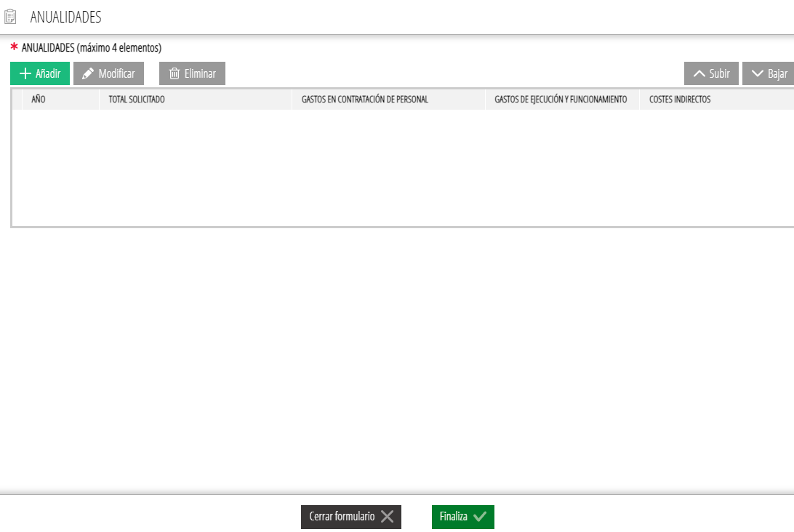

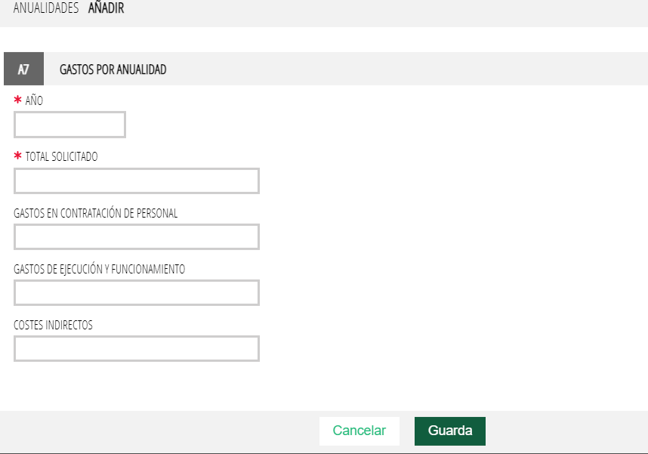

Sólo hay que rellenar el año y el importe TOTAL SOLICITADO para ese año.

El resto de campos sobre el desglose de gastos **no** hay que rellenarlos.